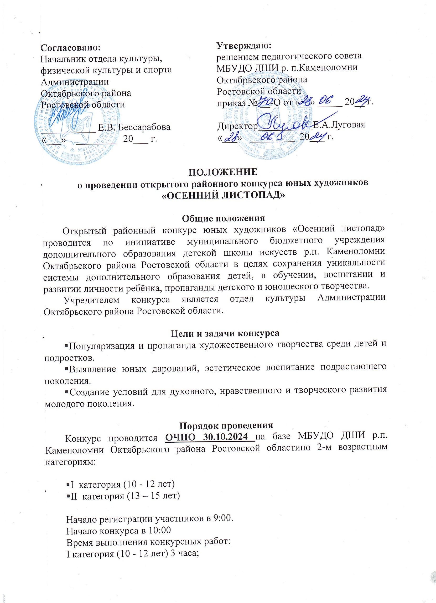
II категория (13 – 15 лет) 3часа.

Техника исполнения (бумага, гуашь)
Формат конкурсных работ – А3.
Тема конкурсных работ определяется организаторами конкурса перед началом конкурса.
Во время конкурса участники используют свои материалы(краски гуашь, кисти).

Критерии оценки:
- Соответствие работы целям и задачам конкурса
- Оригинальность идеи
- Художественное исполнение работы
- Яркость и выразительность работы

Подведение итогов

Состав жюри определяется Оргкомитетом конкурса.
По результатам конкурса в каждой возрастной категории присуждается I,II и III место.
Жюри вправе присуждать в каждой номинации несколько призовых мест.

ОРГАНИЗАЦИОННЫЕ ВОПРОСЫ:

Заявки на участие в конкурсе составляются по прилагаемой форме с подтверждением оплаты организационного взноса и направляются в оргкомитет до 25 октября 2024г.по адресу: р.п.Каменоломни, ул. 40 лет Октября, 49/7 ДШИ р.п. Каменоломни
Телефон для справок: 8-863-60-2-38-83
Электронная почта школы: dhikam49@yandex.ru

Ответственный за организацию и проведение конкурса –
Аниканова Ксения Игоревна, заведующая художественным отделением МБУДО ДШИ р.п. Каменоломни
тел. 8-908-18-18-877

ФОРМА ЗАЯВКИ:

Название учебного заведения (полностью)
Фамилия, имя участника (участников)
Возрастная категория
Фамилия, имя, отчество преподавателя (полностью)
Контактный телефон преподавателя

